РОСТОВСКАЯ ОБЛАСТЬ
ЦЕЛИНСКИЙ РАЙОН
МУНИЦИПАЛЬНОЕ БЮДЖЕТНОЕ ОБЩЕОБРАЗОВАТЕЛЬНОЕ УЧРЕЖДЕНИЕ
ХЛЕБОРОБНАЯ СРЕДНЯЯ ОБЩЕОБРАЗОВАТЕЛЬНАЯ ШКОЛА № 5

ПАСПОРТ
ОСНОВНОГО ОТРЯДА ЮИД
МБОУ ХЛЕБОРОБНОЙ СОШ№5
«СВЕТОФОР»

с.Хлеборобное,2020


Председатель комиссии «За безопасность движения»
Стародубцева Наталья Геннадьевна - заместитель директора по воспитательной работе,
тел. :8(86371)9-44-13,
e-mail:natali.starodubtseva@mail.ru
Ответственный работник за мероприятия по профилактике ДДТТ
Стародубцева Наталья Геннадьевна - заместитель директора по воспитательной работе,
тел. :8(86371)9-44-13,
e-mail:natali.starodubtseva@mail.ru
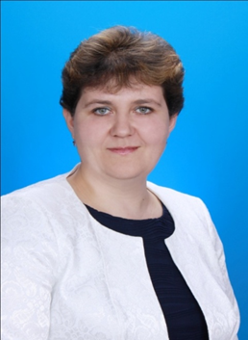
Руководитель отряда ЮИД
Фитисова Наталья Александровна
тел. :8(86371)9-44-13,
e-mail: nikitinava.nikitina@yandex.ru

Название основного отряда ЮИД
«Светофор»

СПИСОК ОСНОВНОГО ОТРЯДА ЮИД
МБОУ Хлеборобной СОШ№5
«СВЕТОФОР»

1. Зелинский Владимир – командир отряда
2. Везиров Везир
3. Чайка Никита
4. Везирова Асия
5. Жафарова Зиннат
6. Дваледзе Зулайха
7. Шац Виктория
8. Каныгина Алина
9. Запороржцева Юлия
10. Команджиев Кирилл

НАШ ДЕВИЗ:
Мы молодое поколение,
За безопасное движение!
Кто знает правила движения,
Тому почёт и уважение!

НАШ РЕЧЕВКА:
Раз два! Три, четыре!
Три, четыре! Раз, два!
Кто шагает дружно в ряд?
Это мы ЮИД отряд!
К знаньям всех мы призываем!
Никогда не унываем!

НАШ ПЕСНЯ:
Над нами солнце светит,
горит зелёный свет.
Команда есть на свете,
ЮИДу много лет.
ЮИД нам дарит радость,
С ним выбираем путь
Все правила движения
Мы знаем наизусть
ЮИД — наше призвание,
Мы дружно в отряде живём.
ЮИДовец — гордое звание,
Мы с честью его несём!

НАША ФОРМА:
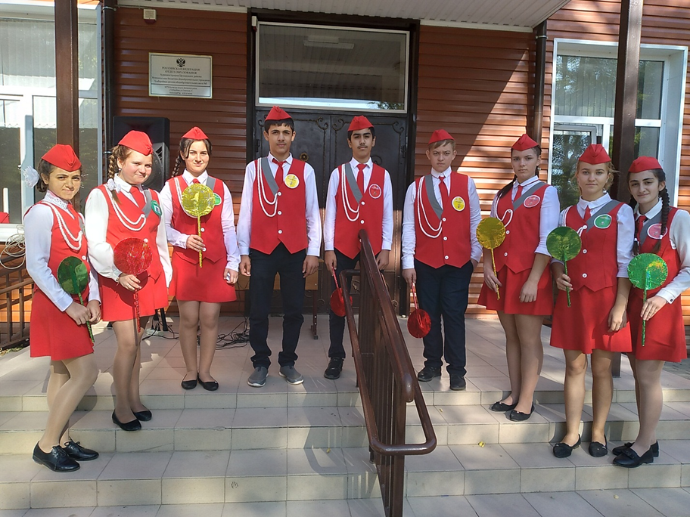

НАША ЭМБЛЕМА

« Он легко без напряженья,
Только глазом подмигнет
Регулирует движенье
Тех кто едет и идет»

УГОЛОК БДД

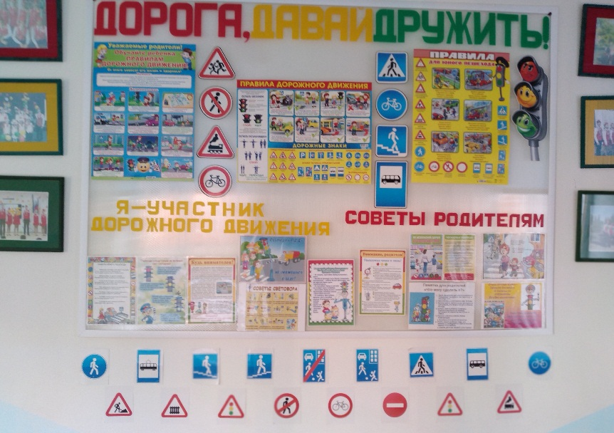

УГОЛОК ОТРЯДА ЮИД

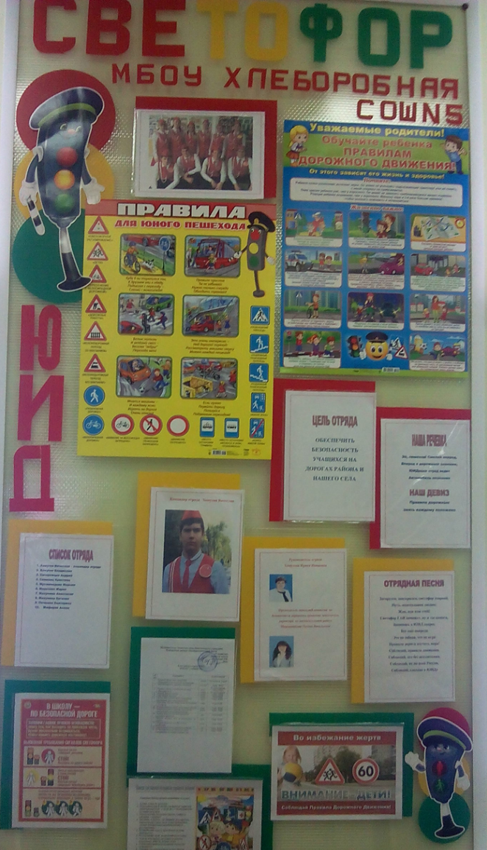

РУБРИКА ОТРЯДА ЮИД

На сайте МБОУ Хлеборобная СОШ№5 в разделе ОБДД
имеется рубрика отряда
ссылки: http://hleborobnoe.ru/ , https://www.instagram.com/p/CFxyaBJjjUa/
НАЛИЧИЕ УГОЛКА БДД В ХОЛЛЕ
МБОУ ХЛЕБОРОБНАЯ СОШ№5

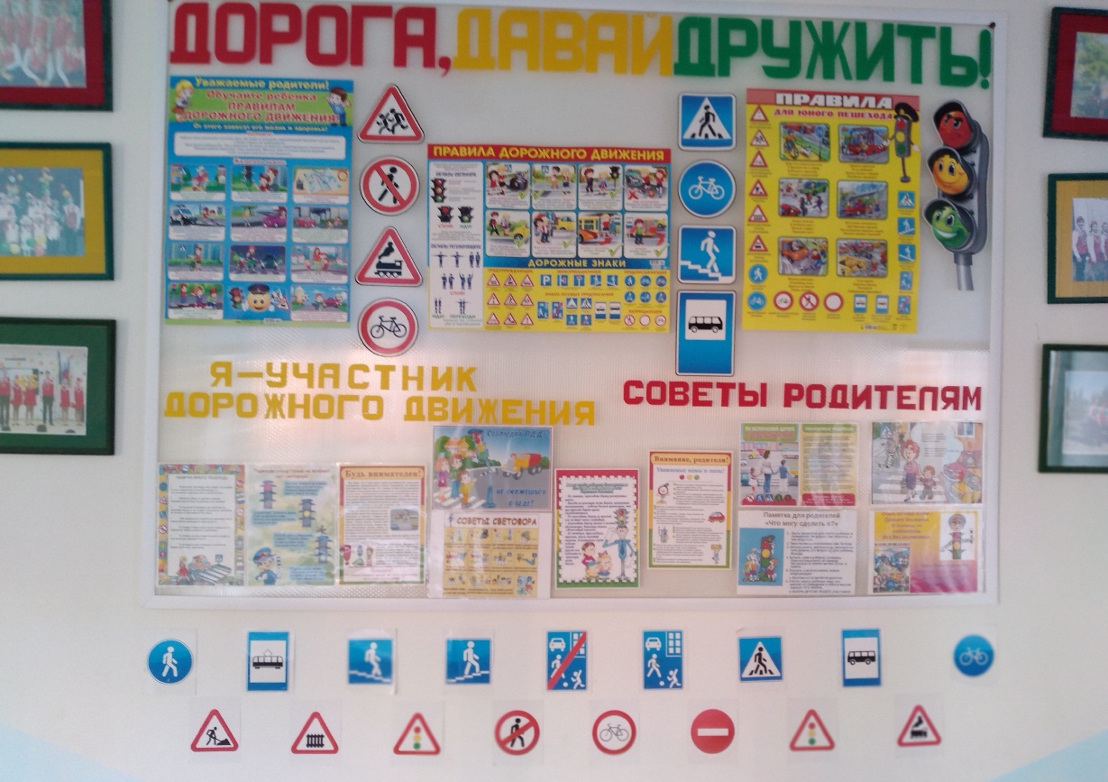
ИСПОЛЬЗОВАНИЕ ИНФОРМАЦИОННОЙ ПОДДЕРЖКИ
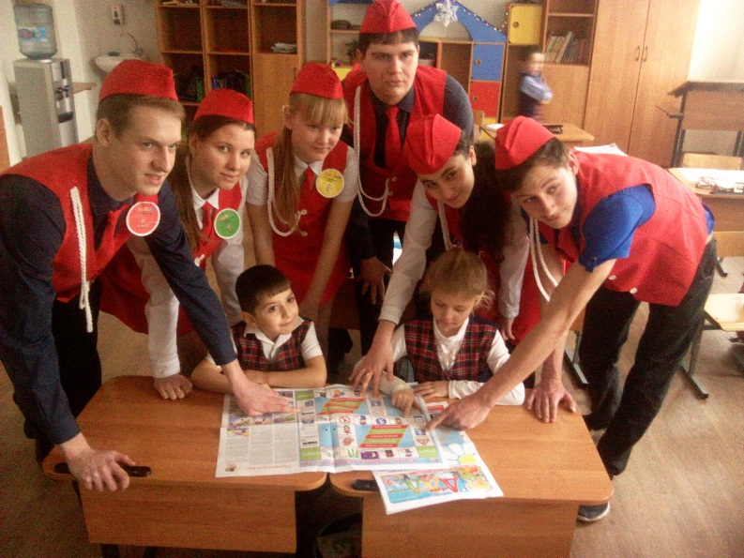

«УТВЕРЖДАЮ»
Директор МБОУ Хлеборобной СОШ№5
_________________О.В.Мирошникова
Приказ №98 от 02.09.2020г.

План работы отряда ЮИД «СВЕТОФОР»
на 2020-2021 учебный год

Цель:
воспитание гражданственности, высокой общей культуры коллективизма, профессиональной ориентации, привлечение обучающихся к организации пропаганды безопасного движения на дорогах и улицах среди детей младшего и среднего возраста.
Задачи:
Активное содействие школы в выработке у школьников активной жизненной позиции.
Изучение правил безопасного поведения на дорогах и улицах, овладение навыками поведения работы по пропаганде правил дорожного движения и организация этой работы среди детей.

№ | Мероприятие | Срок  исполнения | Ответственные
 | Общий сбор членов отряда ЮИД. Выборы штаба отряда, распределение обязанностей | Сентябрь | Командир отряда
 | Подготовка и проведение праздника для первоклассников «Посвящение в пешеходы» | Сентябрь | Руководитель отряда  ЮИД
 | Проведение патрулирования и рейдов по соблюдению детьми и подростками Правил дорожного движения в микрорайоне образовательной организации | В течение года | Командир патрульно-рейдовой группы
 | Изучение Правил дорожного движения (в соответствии с учебным планом) | В течение года | Руководитель отряда  Командир отряда
 | Проведение в классах бесед по Правилам дорожного движения | В течение года | Командир учебной  группы
 | Составление списка учащихся школы, имеющих веломототехнику и проведение с ними теоретических и практических занятий по Правилам дорожного движения | Сентябрь | Командир учебной  группы
 | Организация и проведение конкурса рисунков «Правила дорожные знать каждому положено» | Октябрь | Руководитель отряда ЮИД
 | Оформление выставки по итогам конкурса рисунков «Правила дорожные знать каждому положено» | Октябрь | Руководитель отряда ЮИД
 | Оформление уголка «Отряд ЮИД в действии» | Ежемесячно | Руководитель отряда ЮИД
 | Подготовка программы агитбригады «Светофор» и организация выступления в школе (в микрорайоне школы) | Ноябрь | Руководитель отряда ЮИД
 | Организация и проведение конкурса «Умелые руки» на лучшее наглядное пособие по Правилам дорожного движения для дошкольников | Ноябрь | Руководитель отряда ЮИД
 | Организация и проведение по классам викторины по Правилам дорожного движения, подведение итогов, награждение победителей | Декабрь | Руководитель отряда ЮИД
 | Организация смотра поделок «Сделай сам» по Правилам движения (5-8 классы.) | Декабрь | Руководитель отряда ЮИД
 | Организация и проведение для учащихся начальных классов праздника «Азбука безопасности» | Декабрь | Руководитель отряда ЮИД
 | Проведение перед началом зимних каникул в классах бесед по Правилам дорожного движения | Декабрь | Руководитель отряда ЮИД
 | Выпуск стенгазеты по итогам рейда “Юный пешеход” | Январь | Руководитель отряда ЮИД
 | Выступление агитбригады в подшефном детском саду | Январь | Руководитель отряда ЮИД
 | Организация и проведение по классам беседы «Из истории Правил дорожного движения» | Январь | Руководитель отряда ЮИД
 | Организация и проведение конкурса среди школьников на лучшую песню, стихотворение по Правилам дорожного движения. | Февраль | Руководитель отряда ЮИД
 | Организация встречи учащихся школы с работниками Государственной инспекции безопасности дорожного движения | Февраль | Руководитель отряда ЮИД командир отряда
 | Организация и проведение соревнований по Правилам дорожного движения среди учащихся 5-8 классов | Февраль | Руководитель отряда ЮИД
 | Проведение зачетных занятий по Правилам дорожного движения в 5-8 классах | Март | Руководитель отряда ЮИД
 | Проведение соревнования на лучшего знатока Правил дорожного движения среди учащихся 1-4 классов | Март | Руководитель отряда ЮИД
 | Выпуск стенгазеты “Внимание! Дорога!” | Март | Руководитель отряда ЮИД
 | Подготовка и участие отряда ЮИД в муниципальном этапе областного смотра конкурса отрядов ЮИД «Безопасное колесо» | Март-Апрель | Командир отряда
 | Проведение теоретических и практических занятий по Правилам дорожного движения с ребятами, имеющими вело-мототехнику | Апрель | Командир учебной группы
 | Проведение в 1-4 классах и в подшефном детском саду игры «Пешеходы и водители» | Апрель | Командир шефской группы
 | Проведение «Недели безопасности», посвященной окончанию учебного года | Май | Руководитель отряда ЮИД

ФОТОМАТЕРИАЛЫ ИЗ ДНЕВНИКА ОТРЯДА ЮИД «СВЕТОФОР»
МБОУ ХЛЕБОРОБНАЯ СОШ№5

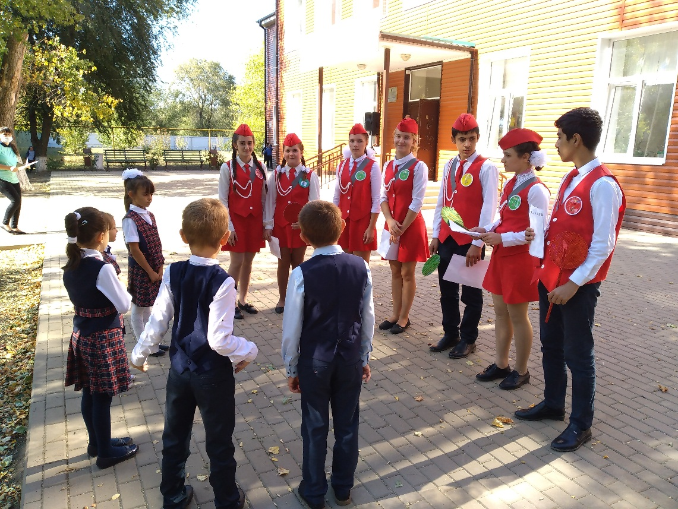

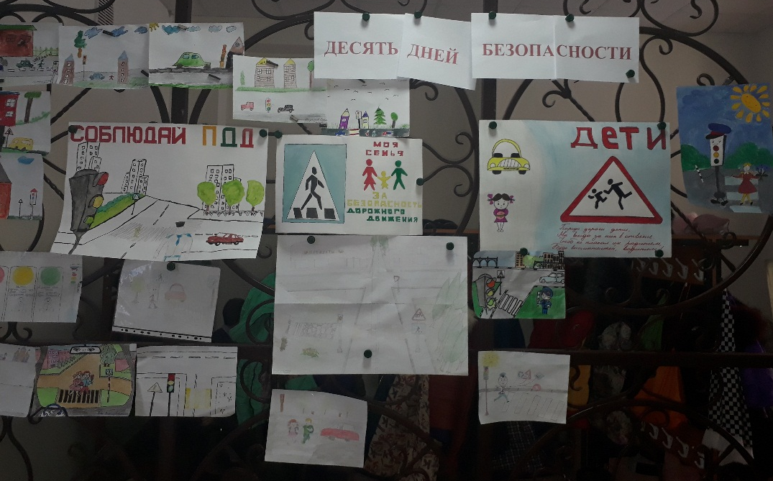

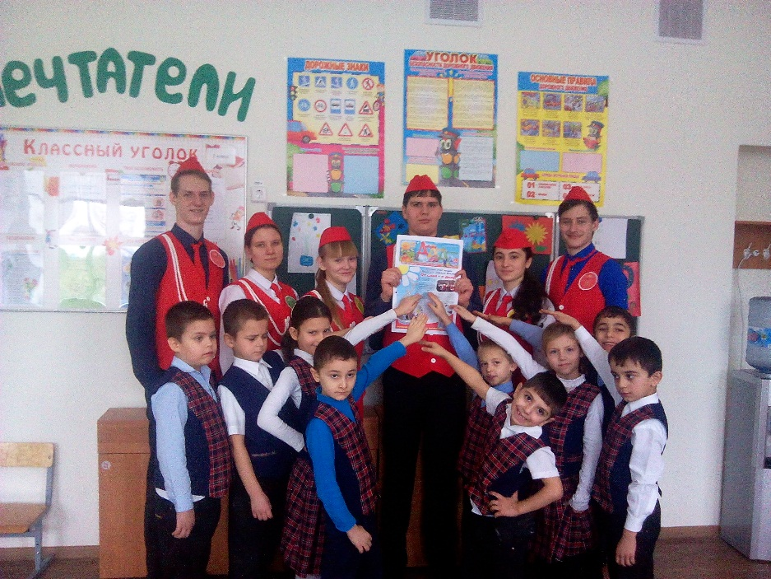
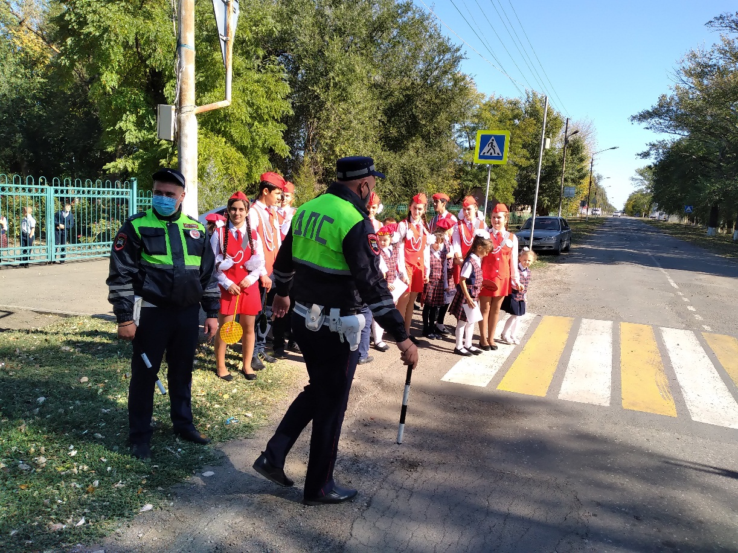

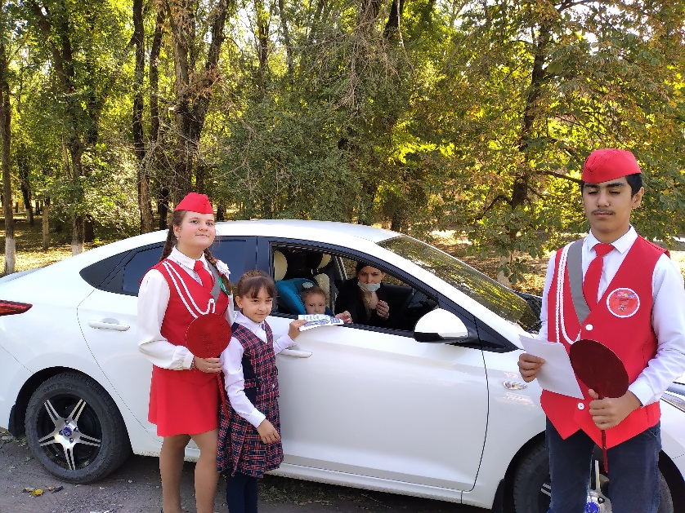
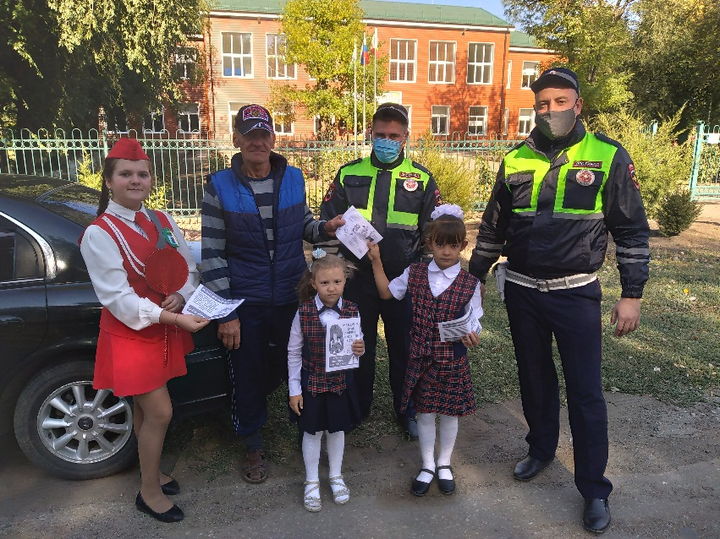
Председатель комиссии
«За безопасность движения» ______________ Н.Г.Стародубцева
Руководитель отряда ЮИД ______________ И.И.Хомутова

